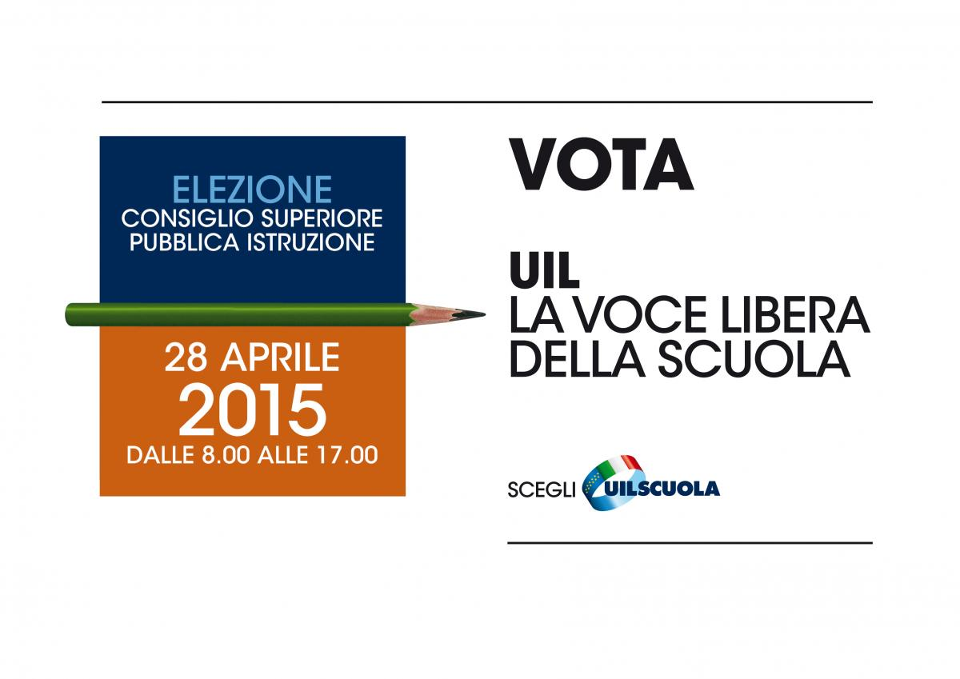
Vota e fai votare I nostri candidati
LISTA N. XXII – UIL LA VOCE LIBERA DELLA SCUOLA
DOCENTI SCUOLA PRIMARIA
- NOCERA CALOGERO

LISTA N. XIV – UIL LA VOCE LIBERA DELLA SCUOLA
DOCENTI SCUOLA SECONDARIA DI PRIMO GRADO
- PIPITONE SALVATORE
- GIUSEPPE D’APRILE

LISTA N. XIII – UIL LA VOCE LIBERA DELLA SCUOLA
PERSONALE ATA
- MELI DIEGO

>>> DOVE SI VOTA Docenti e personale ATA votano nel seggio costituito presso la sede di servizio. I dirigenti scolastici votano nella scuola di riferimento per il proprio ambito territoriale (definito a cura dell’Ufficio Scolastico Regionale).
>>> COME SI VOTA Si vota la lista. Apporre la X sul numero romano della lista: UIL LAVOCE LIBERA DELLA SCUOLA Si possono dare preferenze. C’è un apposito spazio nella scheda elettorale. [Si possono dare tante preferenze quanti sono gli eleggibili: 1 infanzia, 4 primaria, 4 sec. I grado, 3 sec. II grado, 1 ATA, 2 dirigenti]
BY segreteria territoriale UILSCUOLA CATANIA.
salvo mavica, segretario generale

